PREFA DACHRAUTE 29 P.10 nussbraun 11 P.10 Nussbraun

PREFA

Eigenschaften

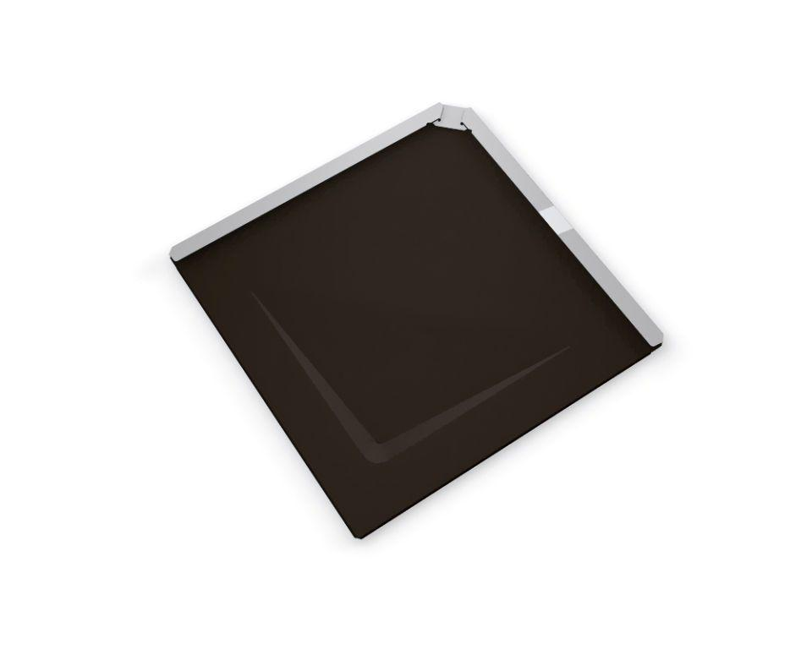

GTIN:

4043111110752

HAN:

110806

Farbton

braun

Oberfläche

pulverbeschichtet

Werkstoff

Aluminium

Breite (mm)

290,00

Länge (mm)

290,00

Stärke (mm)

30,00

Ausführung Bekleidung

Raute

Dachneigung (Grad)

16,00